Hannes Barandun

Bahnhofstrasse 21

7260 Davos Dorf

Telefon: +41 79 413 04 33

E-Mail : [barandun.h@bluewin.ch](mailto:barandun.h@bluewin.ch)

Internet: [www.gc-graubuenden.ch](http://www.gc-graubuenden.ch)

Davos, den 09.06.2025

**Einladung**

Meine sehr verehrten Damen und Herren,

liebe Freunde gehoberer Gastronomie

Das Comité des Gourmet-Clubs Graubünden freut sich, euch im Rahmen des Gourmet-Clubs Graubünden zum ersten Mal in die Stuva Colani, Via Principela 25, in 7523 Madulain einzuladen.

Im Begleitprogramm erleben wir eine Führung im Kulturarchiv Oberengadin, Plaz 12, in 7524 Zuoz

**Sonntag, den 6. Juli 2025, Chesa Stuva Colani Madulain**

Führung : 11.00 Uhr im Kulturarchiv Oberengadin, Plaz 12, in 7524 Zuoz

Apéro & Gourmet-Lunch : 12.15 Uhr in der Stuva Colani, Via Principela 25, 7523 Madulain

Kosten : CHF 140.- (inkl. Besichtigung, Apéro, Mineralwasser & Kaffee oder Tee)

Anmeldung : Bis spätestens Freitag, den 27. Juni 2025

Dresscode : Dem edlen Lokal angepasst

Paolo Casanova, der im Gault&Millau mit 17 Punkten und 1 Michelin-Stern aufgeführt ist, wird uns sicher mit seinem grossartigen Können auf hohem Niveau verwöhnen.

Paolo Casanova erhielt für seine Vereinigung von Nachhaltigkeit und Kulinarik in seinem Restaurant übrigens im Jahre 2024 von Gault&Millau die Auszeichnung «The Green Chef of the Year».

Zudem wurde er kürzlich mit einem Stern des neuen Labels «Bio Cuisine» ausgezeichnet.

Herzliche Grüsse

Gourmet-Club Graubünden



Hannes Barandun

**Nächste Meetings:**

17.08. 2025 : Hotel Post Andeer, in 7440 Andeer / Führung im Festungsmuseum Crestawald, in 7435 Splügen

14.09.2025 : Grand Hotel Quellenhof, in 7310 Bad Ragaz / Rundgang durch das Fünfsternehotel

25.10.2025 : Hotel Carlton, in 8001 Zürich / Führung bei Linth & Sprüngli, 8802 Zürich

***Apéro Häppchen / Amuse-Bouche***

*Safran-Panna-Cotta*

*Parmesan-Mürbegebäck*

*Rote Rüben-Schwamm*

*Fermentierte grüne Sauce*

*Saibling Pie-Tee*

*Estragonmayonnaise,*

*Blaukrautperlen*

*Rote Bete-Gazpacho*

*Erdbeerschaum*

*Vagabondo Bianco 12° (Solaris, Riesling, Piwi)*

*Casa Vinicola La Torre, Marcel Zanolari*

***Menu***

***Mosaico di Salermo***

*Schafgarbesaibling-Terrine*

*Kugeln von Rumex Acetosa*

*Meerrettich-Keﬁr*

*Bärlauch und Jalapenoöl*

*Wacholderzweig*

*Fermentierte Gemüseblätter*

***Tortello tradizionale***

*Ravioli von Wildspinat “Guter Heinrich“*

*Bergkäseschaum*

*Buchweizen-Popcorn*

***Rinderbacke***

*Schweizer Rinderbacke*

*Topinamburpüree*

*Rote Pfeffersauce*

*Rote Rübengel Olivenpulver*

*Aegopodium Podagraria*

***Sensazione di Strudel***

*Reiswaffel*

*Apfelmus*

*In Rum eingelegte Rosinen*

*Pinienkerngebäck*

*Vanilleeis aus Mauritius*

*Glühweinschaum*

*\*\*\*\*\*\*\**

***Stuva Colani Madulain***

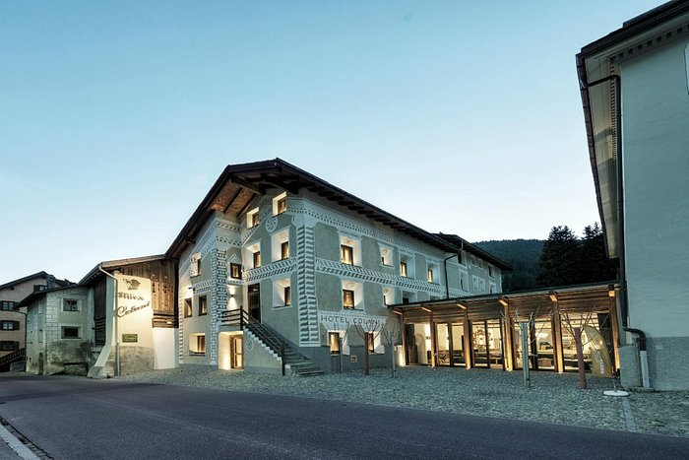 Ein Bild, das Im Haus, Decke, Mobiliar, Wand enthält.

***Kulturarchiv Oberengadin***

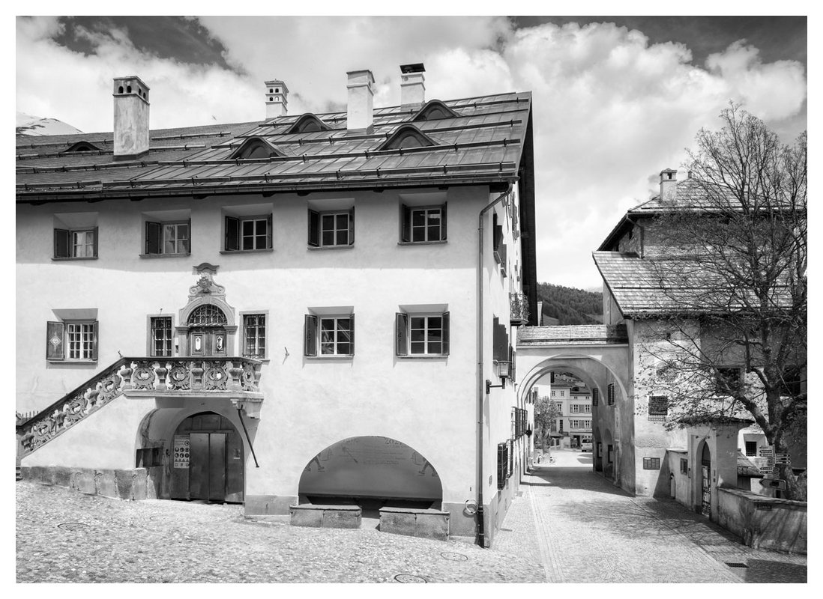

***Ein Bild, das Im Haus, Buch, Bücherregal, Regale enthält.
***

***Führung Kulturarchiv, 7524 Zuoz***

***Gourmet-Lunch Stuva Colani, 7523 Madulain***

***Sonntag, den 6. Juli 2025***

Ein Bild, das Person, Kleidung, draußen, Mann enthält.

*Gastgeber Paolo Casanova*

#### 

***Mitglieder***

*Name / Vorname: ................................................................................................*

*Name / Vorname: ................................................................................................*

***Anmeldung***

*Bis spätestens Freitag, den 27. Juni 2025*

*Ich bitte euch, sich mit E-Mail (*[*barandun.h@bluewin.ch*](mailto:barandun.h@bluewin.ch)*) oder per Post anzumelden.*